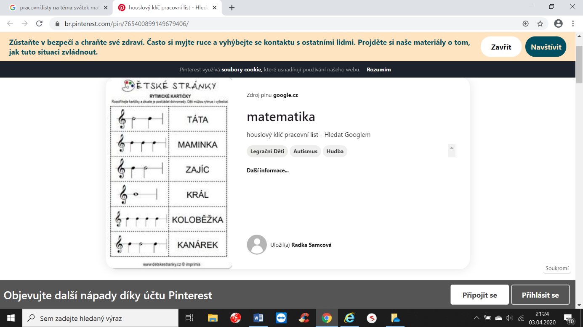Pracovní list – Rytmizace

Můžeš k rytmizaci kromě rukou použít vařečky ☺